201. При двух ранениях живота невозможно определить последовательность их причинения:
1. Да.
2. Нет.

202. На ранение в результате выстрела из винтовки нормального калибра указывает:
1. Входная рана, образованная разрывным или пробивным действием пули.
2. Сквозной характер ранения.
3.Дырчатый дефект в плоской или трубчатой кости.
4. Выходная рана, образованная пробивным действием пули.
5. Все верно.

203. На ранение в результате выстрела из малокалиберной винтовки указывает:
1. Входная рана, образованная пробивным действием пули.
2. Сквозной характер ранения.
3.Дырчатый дефект в плоской или трубчатой кости.
4. Выходная рана, образованная клиновидным действием пули.
5. Все верно.

204. На пулевое ранение в результате выстрела из охотничьего ружья указывает:
1. Входная рана, образованная пробивным действием пули.
2. Наличие округлой ссадины или кровоподтека от действия пыжа.
3. Сквозной или слепой характер ранения.
4. Выходная рана, образованная клиновидным действием пули.
5. Все верно.

205. На дробовые ранения головы в результате выстрела дробью из охотничьего ружья с близкой дистанции указывают:
1. Большие размеры входной раны.
2. Несколько раневых каналов при одной входной ране.
3. Наличие в основном раневом канале дробин, порошинок, войлочного и картонного пыжей, волос, отломков костей черепа.
4. Наличие в дополнительных раневых каналах небольших масс дроби.
5. Все верно.

206. На ранение в результате выстрела из пистолета указывает:
1. Входная рана, образованная пробивным действием пули.
2. Чаще слепой характер ранения.
3.Дырчатый дефект в плоской кости.
4. Выходная рана, образованная клиновидным действием пули.
5. Все верно.

207. Какой признак не характерен для ранения в результате выстрела из дефектного оружия?
1. Необычная форма входной огнестрельной раны.
2. Необычное отложение дополнительных факторов выстрела.
3. Фрагментация огнестрельного снаряда.
4. Слепой раневой канал.
5. Сквозной огнестрельный раневой канал.

208. При ранении в результате выстрела из обреза с близкой дистанции в области входной раны определяются:
1. Необычная форма входной огнестрельной раны
2. Разрывы краев входной раны
3. Обильная пороховая импрегнация
4. Все верно.

209. Причины, приводящие к увеличению дальности полета дополнительных факторов при выстрелах из обрезов:
1. Деформация огнестрельного снаряда.
2. Нарушение правильности полета пули.
3. Деформация дульного среза оружия.
4. Неполное сгорание пороха.

210. На ранение в результате выстрела из самодельного оружия указывает:
1. Слепое ранение
2. Необычная форма огнестрельной раны
3. Обнаружение в раневом канале необычного огнестрельного снаряда
4. Большое количество копоти выстрела
5. Все верно.

211. Какой признак не характерен для ранения в результате выстрела холостым патроном:
1. Необычная форма огнестрельной раны.
2. Короткий огнестрельный раневой канал.
3. Слепой огнестрельный раневой канал.
4. Отсутствие в раневом канале огнестрельного снаряда.
5. Сквозной огнестрельный раневой канал.

212. Определить вид примененного огнестрельного оружия можно по:
1. Форме огнестрельной раны.
2. Площади отложения копоти.
3. Протяженности раневого канала.
4. Штанцмарке.

213. Определить мощность примененного огнестрельного оружия можно по:
1. Характеру отложения частиц металла.
2. Форме отложения копоти.
3. Протяженности раневого канала.
4. Штанцмарке.

214. Группу калибра пули (малый, нормальный или крупный калибр) можно определить по:
1. Диаметру входного отверстия в коже.
2. Диаметру пояска осаднения.
3. Диаметру отверстия на наружной компактной пластике входного огнестрельного перелома.
4. Диаметру отверстия на наружной компактной пластике выходного огнестрельного перелома.

215. По пуле, извлеченной из тела пострадавшего, определяют:
1. Последовательность выстрелов.
2. Конкретный экземпляр оружия.
3. Дистанцию выстрела.

216.Феномен Виноградова возникает при выстреле:
1. Из винтовки
2. Из охотничьего ружья
3. Из пистолета
4. Из обреза
5. Из самодельного оружия

217. На поверхности пули при прохождении ее по укороченному стволу обреза остаются специфические следы скольжения:
1. Да.
2. Нет.

218. Повреждения рикошетировавшими пулями весьма разнообразны по размерам и форме за счет изменения направления полета:
1. Да.
2. Нет.

219. Обнаружение в огнестрельном канале камней, осколков стекла и других предметов позволяет говорить о выстреле из дефектного оружия:
1. Да.
2. Нет.

220. Диагностировать ранение траассирующей пулей возможно с помощью химического метода исследования тканей:
1. Да.
2. Нет.

221. Множественные входные огнестрельные раны одинаковых размеров наблюдаются только при повреждениях дробью:
1. Да.
2. Нет.

222. При выстреле с использованием холостого патрона невозможно причинить человеку смертельные повреждения:
1. Да.
2. Нет.

223. Результаты изучения огнестрельного снаряда при слепых ранениях позволяют точно определить вид огнестрельного оружия:
1. Да.
2. Нет.

224. При выстрелах с близкой дистанции можно идентифицировать огнестрельное оружие по характеру отложения копоти:
1. Да.
2. Нет.

225. При выстрелах из обрезов наблюдается полиморфизм входных отверстий огнестрельных ран:
1. Да.
2. Нет.

226. При прохождении пули по укороченному стволу обреза на пуле остаются специфические следы:
1. Да.
2. Нет.

227. Огнестрельным считается повреждение, причиненное:
1. Прикладом винтовки.
2. Шомполом.
3. Пороховыми газами.
4. Штыком винтовки.
5. Выброшенной из ствола гильзой.

228. Наиболее важная задача СМЭ трупа со слепым огнестрельным ранением:
1. Установление огнестрельного происхождения повреждения.
2. установление направления выстрела.
3. Установление дистанции выстрела.
4. Установление вида огнестрельного оружия.
5. Обнаружение огнестрельного снаряда.

229. Движение снаряда на вылете из нарезного оружия:
1. Равномерно ускоренное.
2. Поступательно-вращательное.
3. Кувыркательное.
4. Неустойчиво-нутационное.
5. Дискретно-рассеянное.

230.Наибольшую дальность полета обеспечивает:
1. Нарезное короткоствольное оружие.
2. Гладкоствольное короткоствольное оружие.
3. Гладкоствольное длинноствольное оружие.
4. Нарезное длинноствольное оружие.
5. Дефектное и переделанное оружие.

231. Правильно ли показано направление движение пули на рисунке:
1. Да.
2. Нет.
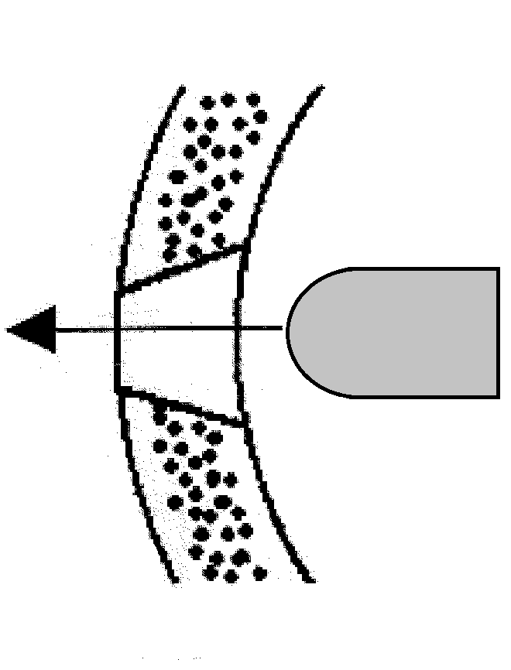

232. Какое действие дробового заряда показано на рисунке:

1. Сплошное.
2. Относительно сплошное.
3. Действие дробовой осыпью.

233. На каком расстоянии наблюдается действие дробового заряда
1. До 0,5 м.
2. От 0,5 м до 5 м.
3. Свыше 5 м.

234. Какое действие дробового заряда показано на рисунке:

1. Сплошное.
2. Относительно сплошное.
3. Действие дробовой осыпью.

235. На каком расстоянии наблюдается действие дробового заряда
1. До 0,5 м.
2. От 0,5 м до 5 м.
3. Свыше 5 м.

236. Какое действие дробового заряда показано на рисунке:
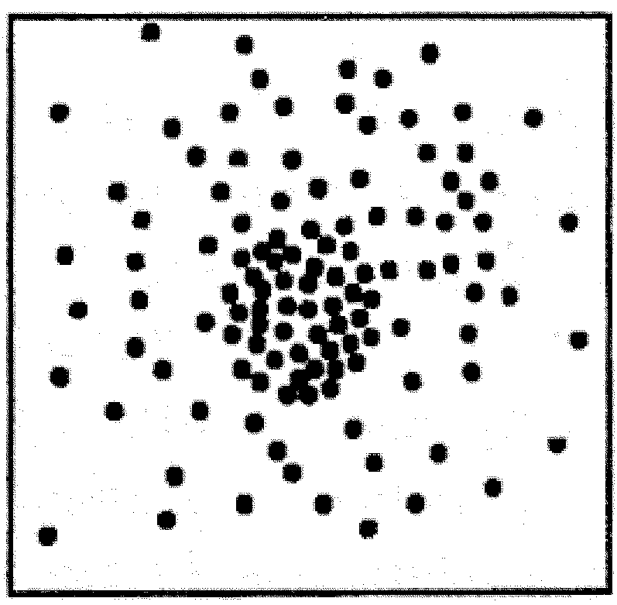
1. Сплошное.
2. Относительно сплошное.
3. Действие дробовой осыпью.

237. На каком расстоянии наблюдается действие дробового заряда
1. До 0,5 м.
2. От 0,5 м до 5 м.
3. Свыше 5 м.

238. В каком порядке на рисунке показано повреждающее действие дроби:
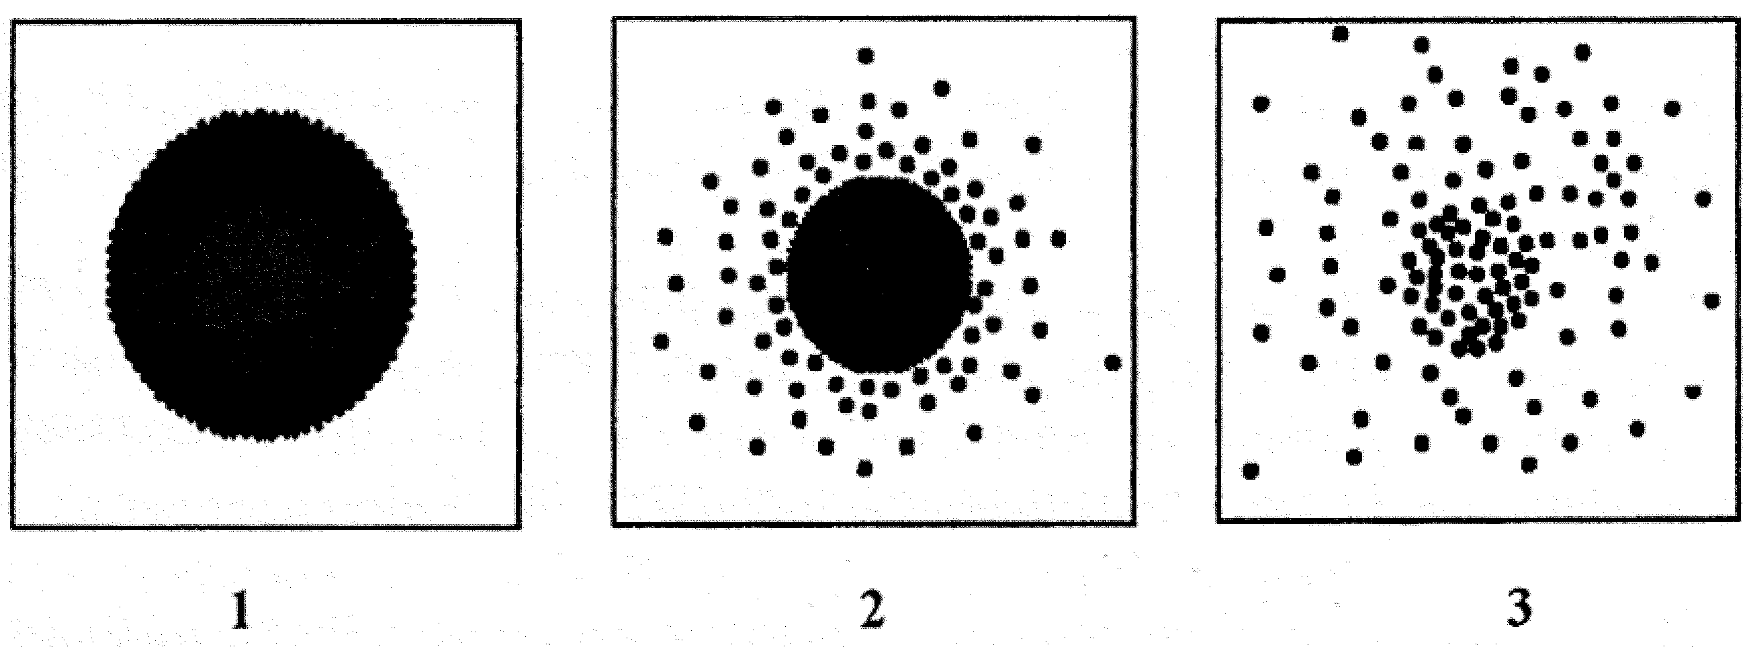
1. Сплошное. Относительно сплошное. Действие дробовой осыпью.
2. Сплошное. Действие дробовой осыпью Относительно сплошное
3. Относительно сплошное Сплошное. Действие дробовой осыпью.

239. Какое действие огнестрельного снаряда показано на рисунке:
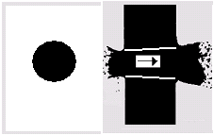
1. Разрывное.
2. Пробивное.
3. Клиновидное.
4. Контузионное.

240. Какое действие огнестрельного снаряда показано на рисунке:
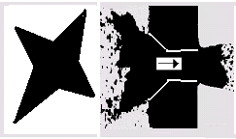
1. Разрывное.
2. Пробивное.
3. Клиновидное.
4. Контузионное.

241. Какое действие огнестрельного снаряда показано на рисунке:
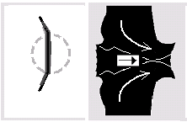
1. Разрывное.
2. Пробивное.
3. Клиновидное.
4. Контузионное.

242. Какое действие огнестрельного снаряда показано на рисунке:
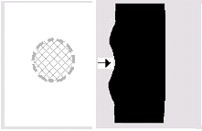
1. Разрывное.
2. Пробивное.
3. Клиновидное.
4. Контузионное.

243. Данное огнестрельное оружие является:
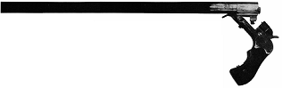
1. Длинноствольным, гладкоствольным.
2. Длинноствольным нарезным.
3. Короткоствольным гладкоствольным.
4. Короткоствольным нарезным.
5. Атипичным.

244. Данное огнестрельное оружие является:
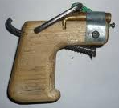
1. Длинноствольным, гладкоствольным.
2. Длинноствольным нарезным.
3. Короткоствольным гладкоствольным.
4. Короткоствольным нарезным.
5. Атипичным.

245. Данное огнестрельное оружие является:
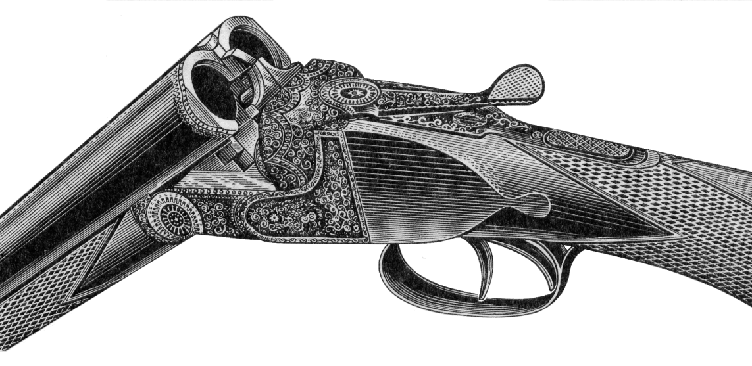
1. Длинноствольным, гладкоствольным.
2. Длинноствольным нарезным.
3. Короткоствольным гладкоствольным.
4. Короткоствольным нарезным.
5. Атипичным.

246. Данное огнестрельное оружие является:
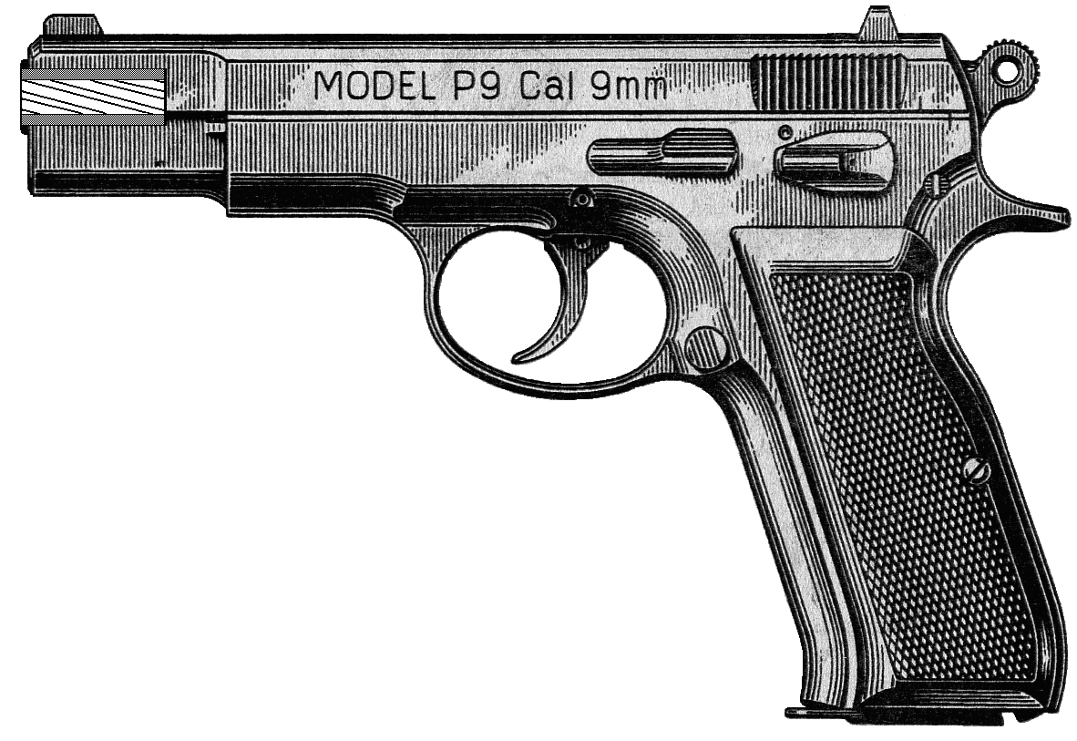
1. Длинноствольным, гладкоствольным.
2. Длинноствольным нарезным.
3. Короткоствольным гладкоствольным.
4. Короткоствольным нарезным.
5. Атипичным.
247. Данное огнестрельное оружие является:
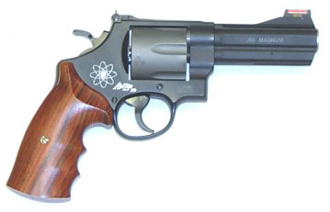
1. Длинноствольным, гладкоствольным.
2. Длинноствольным нарезным.
3. Короткоствольным гладкоствольным.
4. Короткоствольным нарезным.
5. Атипичным.

248. Данное огнестрельное оружие является:
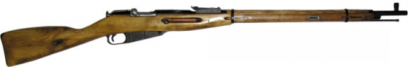
1. Длинноствольным, гладкоствольным.
2. Длинноствольным нарезным.
3. Короткоствольным гладкоствольным.
4. Короткоствольным нарезным.
5. Атипичным.

249. Данное огнестрельное оружие является:
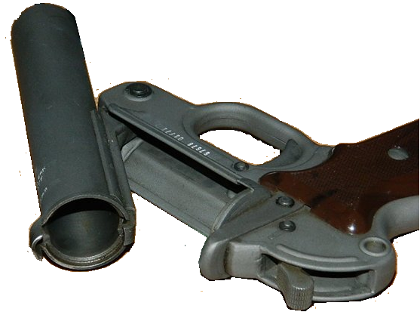

1. Длинноствольным, гладкоствольным.
2. Длинноствольным нарезным.
3. Короткоствольным гладкоствольным.
4. Короткоствольным нарезным.
5. Атипичным.

250. Является ли рана огнестрельной?

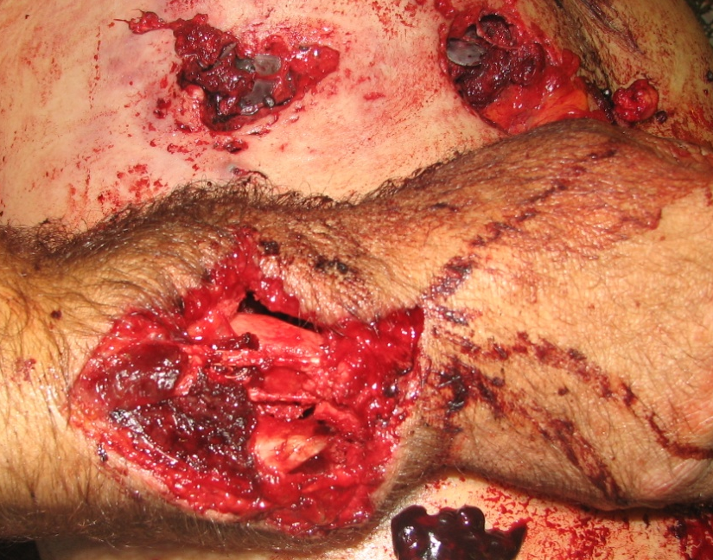
1. Да.
2. Нет.

